Exportación de Percepciones y Retenciones de IVA

Previo a la exportación de percepciones y retenciones de IVA, las mismas deben ser cargadas.

- Las percepciones se cargan:

  - En el caso de ventas, se debe ingresar la percepción en el campo P/O IVA y cargar el importe en el campo Iva Perc./Otr. Las percepciones que se ingresan en el campo P/O IVA deben ser previamente cargadas en el ítem Varios>Tablas>Perc./Ret./Otros I.V.A./Mantenimiento.

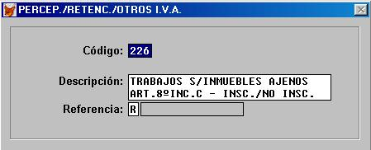
  - En el caso de compras, se debe ingresar la percepción en el campo Pe/Re/Otr. y cargar el importe en el campo Iva Pe/Re/Otr. Las percepciones que se ingresan en el campo Pe/Re/Otr. deben ser previamente cargadas en el ítem Varios>Tablas>Perc./Ret./Otros I.V.A./Mantenimiento.

Las retenciones se cargan sólo en ventas, de la misma forma que las percepciones.

A la pantalla de exportación de percepciones y retenciones de IVA se accede a través del ítem Varios>Afip>Exportar Percep./Retenc.>I.V.A.

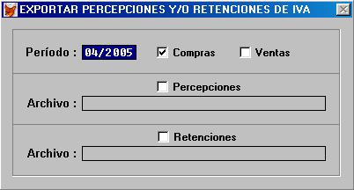

Esta opción permite generar los archivos que contienen los importes de percepción y retención que se hayan ingresado en el sistema para un período determinado, para luego ser incorporados al sistema de datos de la A.F.I.P.

Primero se ingresa el período desde el cual se desean generar los datos, y luego se elige si se han de crear los archivos de percepciones, retenciones o ambos, para compras, ventas o ambos. Para ello se presiona la barra espaciadora o se posiciona el puntero del mouse y se hace un “click” para marcarlo. Luego de generar el archivo, el resultado del mismo aparece listado por pantalla. Para comenzar con el proceso, se debe presionar la tecla F9.

Exportación de Percepciones y Retenciones de Ingresos Brutos

Previo a la exportación de percepciones y retenciones de Ingresos Brutos, las mismas deben ser cargadas.

Las retenciones se pueden cargar de dos formas:

- Cargando un comprobante especial, para lo cual se debe elegir Retenciones en la lista de comprobantes correspondiente al efectuar el alta. Esto vale tanto para compras como para ventas:

  - En el caso de ventas, se deben cargar: número de comprobante, cliente, fecha, retención e importe. Además, en el ítem Varios>Parámetros>de la Empresa se deben cargar el número y el dígito verificador de agente de percepción y en Archivos>Clientes>Datos el número de Ingresos Brutos.

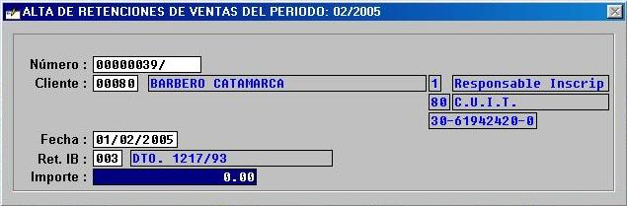

  - En el caso de compras, se deben cargar: número de comprobante, proveedor, fecha, monto base e importe. Además, en el ítem Archivos>Proveedores>Datos se deben cargar el número y el dígito verificador de agente de percepción.

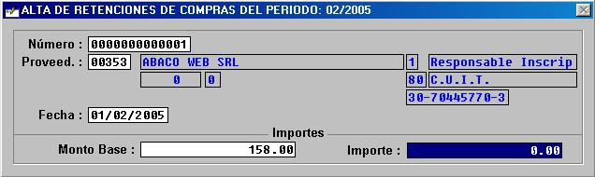

- Cargándola como un campo más de otro comprobante:

  - En el caso de ventas, se debe ingresar la retención en el campo P/R IB y cargar el importe en el campo que se haya destinado a tal efecto en el campo Imp. perc. IB ve en la pantalla de carga de parámetros generales de la empresa.
Las retenciones, al igual que las percepciones, que se ingresan en el campo P/R IB deben ser previamente cargadas en el ítem Varios>Tablas>Perc./Ret. de Ing. Brutos/Mantenimiento.

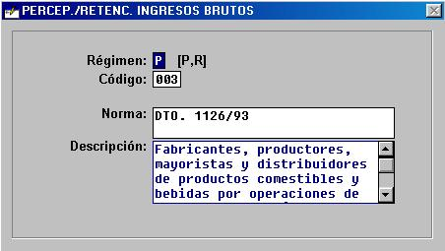

  - En el caso de compras, se debe ingresar el importe en el campo que se haya destinado a tal efecto en el campo Imp. perc. IB co en la pantalla de carga de parámetros generales de la empresa y junto a aquel campo se debe cargar ‘R’.

Las percepciones se cargan como un campo más de otro comprobante:

- En el caso de ventas, se debe ingresar la percepción en el campo P/R IB y cargar el importe en el campo que se haya destinado a tal efecto en el campo Imp. perc. IB ve en la pantalla de carga de parámetros generales de la empresa. Como se mencionó al explicar la carga de retenciones, las percepciones que se ingresan en el campo P/R IB deben ser previamente cargadas en Varios>Tablas>Perc./Ret. de Ing. Brutos/Mantenimiento.

- En el caso de compras, se debe ingresar el importe en el campo que se haya destinado a tal efecto en el campo Imp. perc. IB co en la pantalla de carga de parámetros generales de la empresa y junto a aquel campo se debe cargar ‘P’.

A la pantalla de exportación de percepciones y retenciones de Ingresos Brutos se accede a través del ítem Varios>Afip>Exportar Percep./Retenc.>Ingresos Brutos.

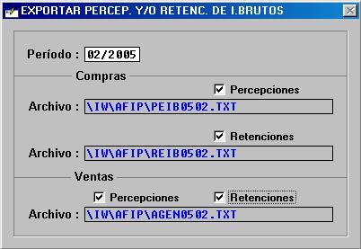

Esta opción permite generar los archivos que contienen los importes de percepción y retención que se hayan ingresado en el sistema para un período determinado, para luego ser incorporados al Sistema de datos de la A.F.I.P.

Primero se ingresa el período desde el cual se desean generar los datos, y luego se elige si se han de crear los archivos de percepciones, retenciones o ambos, para compras, ventas o ambos. Para ello se presiona la barra espaciadora o se posiciona el puntero del mouse y se hace un “click” para marcarlo. Luego de generar el archivo, el resultado del mismo aparece listado por pantalla. Para comenzar con el proceso, se debe presionar la tecla F9.

